|  |  |  |  |
| --- | --- | --- | --- |
| 实验名称 | **十进制可逆计数器设计** | | |
| 姓 名 | 侯睿元 | 班 级 | 智能2023-02班 |
| 学 号 | 2023112355 | 实验时间 | 2024年10月28日 |
| 座位号 | X6307_15 | 预习成绩 |  |
| 验收记录 | 一验， 二验， 补验 | 指导老师 |  |

**一、实验电路图、状态图、程序代码、仿真代码、仿真波形图（可以只写出核心功能代码，代码要有注释）**

**一．实验电路图：**

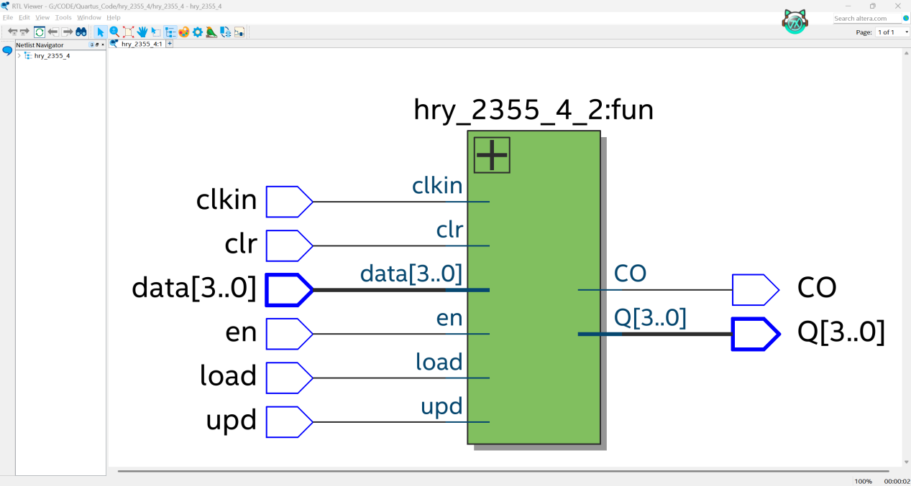

**二．（1）顶层文件**

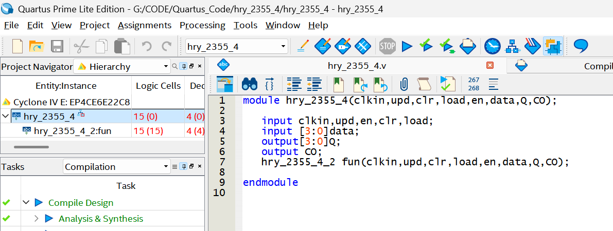

**二．（2）子文件：**

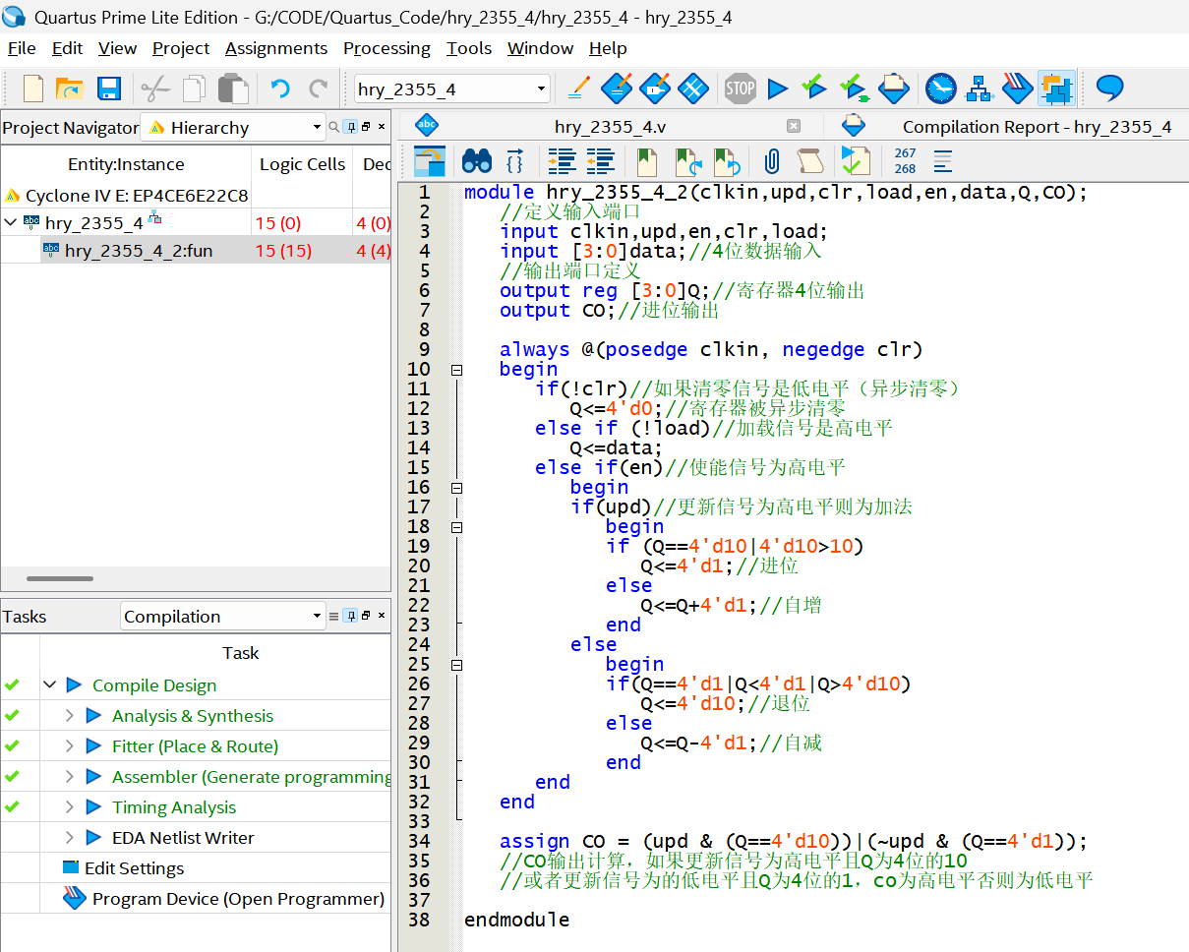

**三．编译报告：**

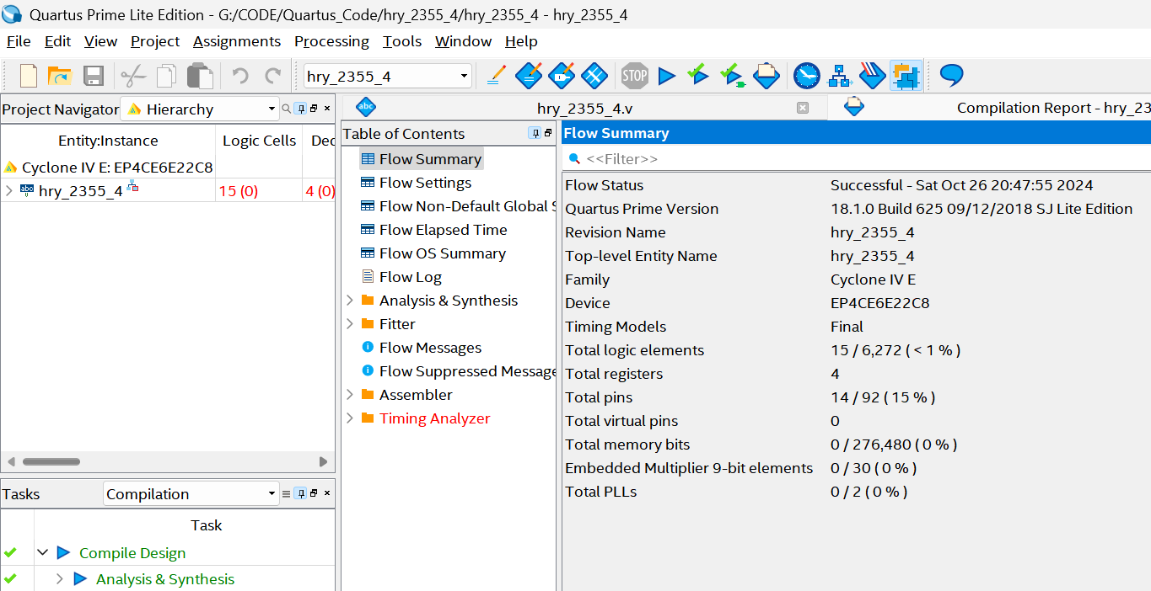

**四．仿真波形图：**

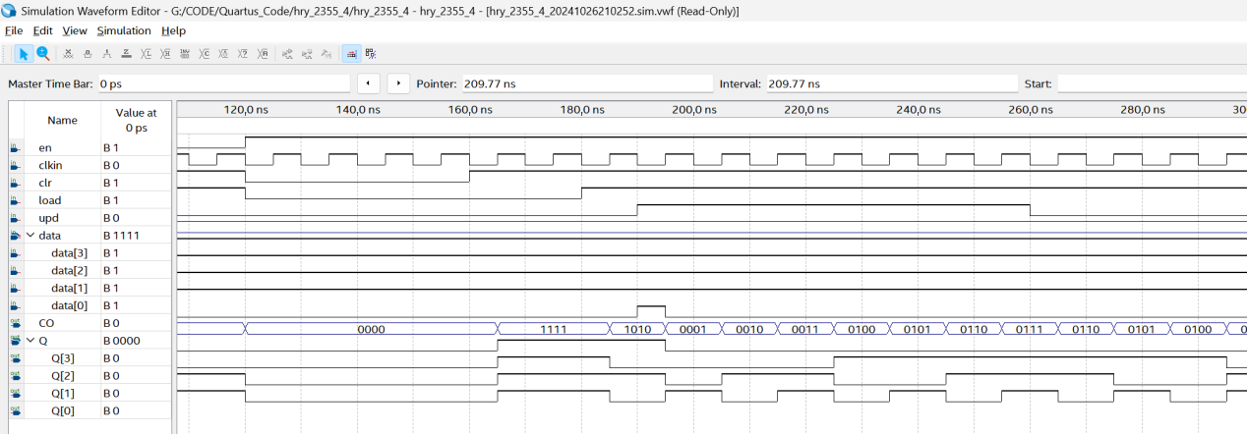

1. **引脚分配表（电路中的信号名称->主板器件名称->引脚号PIN）**

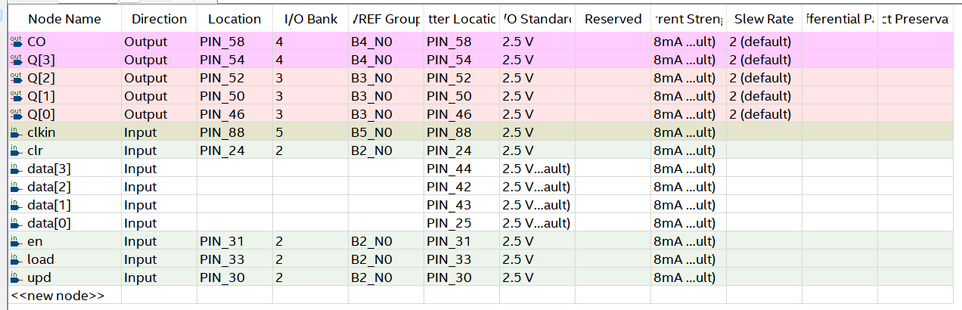

|  |  |  |  |  |  |  |
| --- | --- | --- | --- | --- | --- | --- |
| **信号名** | **主板器件** | **PIN** |  | **信号名** | **主板器件** | **PIN** |
| **load** | **SW3** | **PIN_33** | **Q[0]** | **LED0** | **PIN_46** |
| **upd** | **SW2** | **PIN_30** | **Q[1]** | **LED1** | **PIN_50** |
| **en** | **SW1** | **PIN_31** | **Q[2]** | **LED2** | **PIN_52** |
| **clr** | **SW0** | **PIN_24** | **Q[3]** | **LED3** | **PIN_54** |
| **clkin** | **CLK0** | **PIN_88** | **CO** | **LED4** | **PIN_58** |
|  |  |  |  |  |  |
|  |  |  |  |  |  |
|  |  |  |  |  |  |
|  |  |  |  |  |  |
|  |  |  |  |  |  |
|  |  |  |  |  |  |
|  |  |  |  |  |  |

**三、编译报告**

|  |  |  |
| --- | --- | --- |
| **Top-level Entity name** | **Family** | **Device** |
| hry_2355_4 | Cyclone IV E | EP4CE6E22C8 |
| Total logic elements | Total registers | Total pins |
| 15 | 4 | 14 |
| Total memory bits | Embedded Multiplier 9-bit elements | Total PLLs |
| 0 | 0 | 0 |

**四、实验现象及原始数据记录**

波形图、真值表、采样率、触发字、时钟频率等（根据实验需要记录，必要时使用附页）

**五、实验数据整理与分析**

**六、实验中遇到的问题、总结、心得体会**

**报告模板使用说明：**

1. 一次实验使用一份报告，一份报告有4页五项，其中一~三项需在实验前完成，第四项在实验过程完成，第五~六项在实验后完成。页面如不够用，可插入“附页”（请注意页码在左侧还是右侧）
2. 实验报告使用**A4纸张双面打印**，**左侧装订**。